1. 数据库执行以下路径SQL

<https://10.12.5.33:8443/svn/MIGUMS_PROJECT/trunk/mirror-code/mirror-master/db-script/1.4.0.0/dict_dml.sql>

1. 修改zuul配置如下：

composite-user配置下添加sensitiveHeaders: "*"

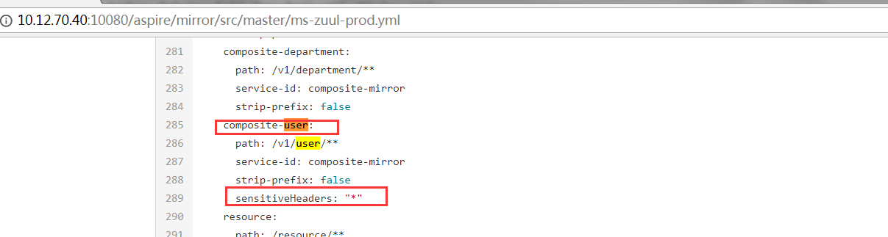

1. 按如下操作修改Keycloak配置

修改名为prod_vue的client配置

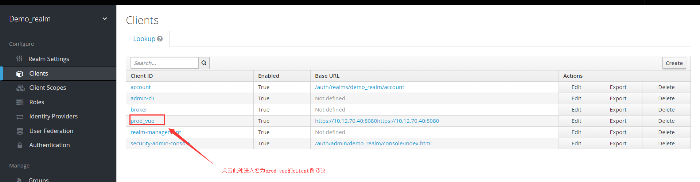

添加一个mapping映射

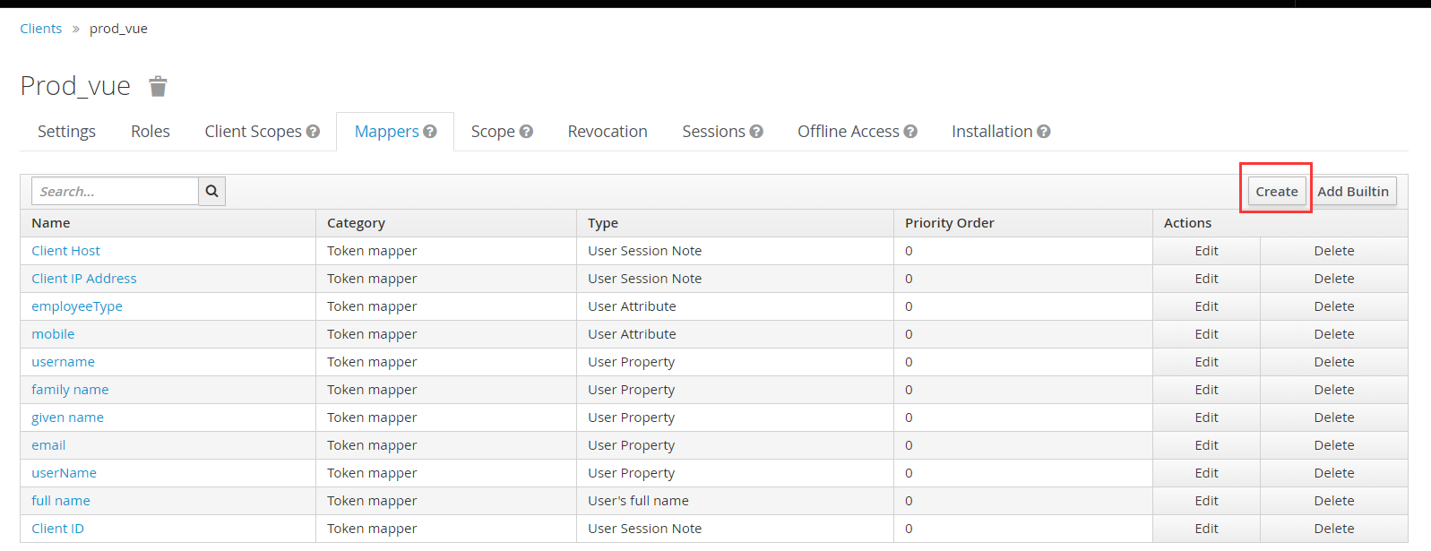

配置如下：

